Мы помним. Мы благодарны. Мы гордимся!

9 мая - День Победы - самая трагичная и трогательная дата для любого россиянина. Победа в Великой Отечественной войне — подвиг и слава нашего народа.

Как бы не менялась за последние годы наша жизнь, 9 мая — День Победы — остается всеми любимым, дорогим, радостным и скорбным, но неизменно светлым праздником.
Ковали нам победу деды,
В тяжелый час и нелегко.
Сегодня чтобы в День весенний,
с тобой дышали мы легко!
С Праздником!

Тематический проект ко дню Победы

Тип проекта: информационно-творческий.
Вид проекта: групповой.
Продолжительность проекта: краткосрочный.
Актуальность данной темы:
Гражданско-патриотическое воспитание детей-дошкольников на основе реальных событий, воспоминаний, художественной и познавательной литературы, наглядных пособий и презентаций о временах Великой Отечественной войны. Чувство любви к Родине – это одно из самых сильных чувств. Без него человек не ощущает своих корней, не знает истории своего народа. Принимая участие в этом проекте, очень важно донести до ребенка – чувство личной ответственности за свою Родину и ее будущее. Пробудить в детях любовь к родной земле, формируя такие черты характера, которые помогут стать достойным человеком и гражданином своей страны.
70 лет, как закончилась Великая Отечественная война. Но эта тема постоянно волнует сердца людей и наше поколение и будет актуальна во все времена. День Победы близок и понятен даже детям дошкольного возраста, потому что реализует достаточно простую идею, известную им по сказкам и произведениям – идею противостояния добра и зла и финальной победы добра.

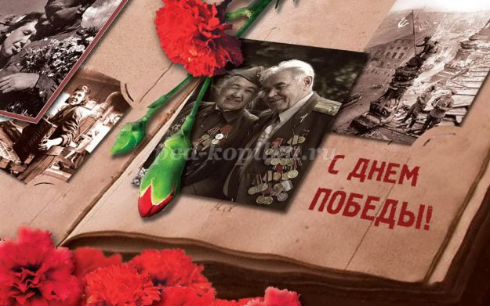

Цель:
- воспитание гражданско-патриотических чувств;
- ощущение чувство гордости за подвиг своего народа в Великой Отечественной войне.
Задачи:
- расширять и обобщать полученные знания о Вов;
- воспитывать гражданско-патриотические чувства к Родине, ветеранам войны, воинам российской армии;
- воспитывать уважение и чувство благодарности ко всем, кто защищает нашу Родину;
- формировать нравственно-патриотические качества: храбрость, мужество, силу воли, любовь к Родине, гордость за свою страну;
- развивать познавательные способности в процессе практической деятельности;
- способствовать развитию речи, эмоциональному воспроизведению через чтение стихотворений, рассказов о Великой Отечественной войне.
Ожидаемые результаты:
Понимание важности праздника – Дня Победы в жизни каждого человека и гражданина своей страны;
Повышение социальной компетентности детей дошкольного возраста.
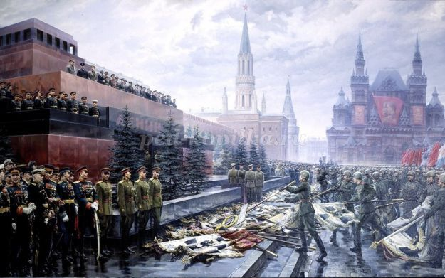

Срок проведения данного проекта:
Конец апреля начало мая 2015г.
Участники проекта: дети старшей группы детского сада.
Родители:

активные и заинтересованные участники проекта, ориентированы на развитие у ребёнка потребности к познанию, общению со взрослыми и сверстниками, через совместную проектную деятельность.
Основные формы реализации данного проекта:
1 этап - подготовительный
- составление плана деятельности;
- подборка иллюстраций, фотографий, документов, предметов военных лет;
- подбор музыкальных произведений на военную тему;
- подготовка цикла бесед и презентаций о ВОВ;
- советы, рекомендации родителям о том, как правильно рассказать детям о войне;
2 этап - основной, организационно-практический
- чтение и обсуждение о Великой Отечественной войне;
- беседы с детьми на темы: «Великая Отечественная война», «Письма с фронта», «Дети – герои войны», «Праздник День Победы»;
- рассматривание иллюстраций о войне;
Презентации на темы:
- «Героическая оборона Тулы в годы Великой Отечественной Войны»;
- «Тула – город герой» (присвоение Туле звания «город – Герой» и вручение медали «Золотая Звезда»;
- «Никто не забыт, ничто не забыто!» (о защитниках нашей Родины, памятники боевой Славы, мемориальные доски, школьные музеи);
- «Дети – герои войны»
- прослушивание цикла песен военных лет;
- разучивание песни «День Победы»;
- заучивание стихотворений, пословиц, песен о войне;
- выставка, посвященная Дню Победы (фото прадедов, родственников, принимавших участие в ВОВ, документы, воспоминания, предметы военных лет)
- творческие работы детей и их родителей на темы: «Война глазами детей» «Я помню! Я горжусь!», «День Победы!»
Разучивание песни «День Победы»
3 этап - заключительный
- трансляция результатов (презентация) проекта в фотовыставке и на сайте детского сада «Мир детства» для родителей и всех желающих.
- стенгазета «Мы помним! Мы гордимся»
Посещение и возложения цветов к обелиску.

опрос детей .
1. Знаешь ли ты, какой праздник отмечает наша страна 9 Мая?

2. Что случилось летом в 1941 г.

3. Что такое война?

4. Кто напал на нашу Родину? Зачем?

5. Кто встал на защиту нашей Родины?

6. Кто такие солдаты, что они делают?

7. Когда закончилась война?

8. Кто победил в этой войне?

9. Что такое парад?

10. Что такое памятник павшим воинам?

11. Как страна празднует День Победы?

12. Что рассказывают тебе родители о войне, ветеранах?

13. Тебе читают книги о ВОВ?

14. Ты смотришь фильмы о ВОВ?

15. Как ты думаешь, мы должны помнить о тех, кто не пришел с войны? Что нужно для этого?

Конспект занятия в старшей группе на тему: «9 мая - День Победы»

Задачи:
1. Расширять представления детей об армии (солдаты в годы Великой Отечественной войны воины храбро сражались и защищали нашу страну от врагов);
2. Познакомить с героями Великой Отечественной войны;
3. Закрепить умение отвечать полным предложением на поставленный вопрос по содержанию рассказа.
Словарная работа: фронт, тыл, партизанский отряд.
Предварительная работа: рассматривание иллюстраций о Великой Отечественной войне, рассматривание памятников погибшим героям.
Ход занятия.
Воспитатель. Каждый год наш народ отмечает День Победы в Великой Отечественной войне, которая шла целых четыре года и закончилась полной победой нашего народа.
Звучит песня «День Победы» в записи. О каком празднике поется в песне?
Дети. О празднике Победы.
Воспитатель. Что же это за праздник? Дети. Это праздник солдат, моряков, летчиков, офицеров, которые воевали с фашистами и победили их.
Воспитатель. Это не только праздник солдат, но всего нашего народа, который не только на фронте, но и в тылу день за днем, месяц за месяцем, год за годом одерживал победу над врагом. Скажите, у кого есть дедушки или бабушки, воевавшие на войне? (Ответы детей.) Кем они были во время войны? Дети. Солдатами, медсестрами.
Воспитатель. Мы знаем, что совсем не просто пришел к нам этот день. Его завоевали наши доблестные деды. А кто скажет, когда все мы отмечаем День Победы. (Ответы детей.) - 9 мая. Молодцы.
Перед рассветом 21 июня 1941 года, когда в глубокий сон погрузились города и села нашей Родины, с аэродромов поднялись в воздух немецкие самолеты с бомбами. Громом по всей западной границе покатились орудийные выстрелы. Воздух наполнился рокотом моторов, танков и грузовиков. Немецко-фашистская Германия вероломно, без объявления войны, напала на нашу страну.
Фашистские самолеты бомбили города и порты, аэродромы и железнодорожные станции, бомбы сыпались на пионерские лагеря, детские сады, на больницы и жилые дома. Фашистская Германия хотела уничтожить весь народ нашей страны. Так и началась Вторая Великая Отечественная война.
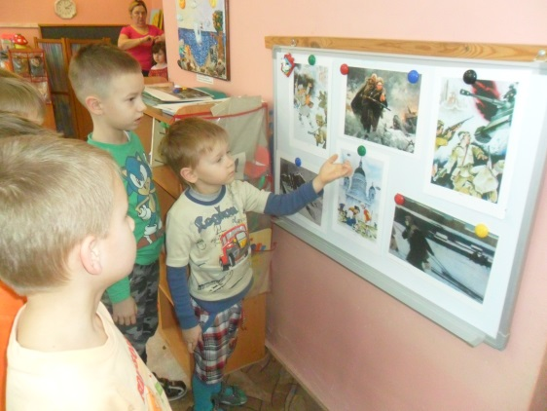
Все люди поднялись на защиту своей Родины. На фронт шли не только воины нашей армии, но даже дети нередко убегали из дома, чтобы воевать с фашистами. Во время войны совершено было много героических подвигов, многие воины стали героями.
Солдаты во время войны жили в землянках.
Как вы думаете, что такое «подвиг»?
Дети. Это смелый, отважный, хороший поступок.
Воспитатель. Как называют человека, совершившего подвиг? Дети. Герой.
За свои подвиги многие герои получили награды.
Например:
Орден «Победа» является высшим военным орденом. Им награждаются лица высшего командного состава Красной Армии за успешное проведение таких боевых операций в масштабе одного или нескольких фронтов, в результате которых в корне меняется обстановка в пользу Красной Армии.
Для награждённых орденом «Победа» учреждается, в знак особого отличия, мемориальная доска, для внесения в неё имён кавалеров ордена «Победа». Мемориальная доска устанавливается в Большом Кремлёвском дворце. Награждение этим орденом производится только Указом Президиума Верховного Совета СССР. Орден «Победа» носится на левой стороне груди на 12—14 см выше пояса.
Орден Красной Звезды учреждён для награждения за большие заслуги в деле обороны Союза ССР как в военное, так и в мирное время, в обеспечении государственной безопасности.
Орденом красной Звезды награждаются:
военнослужащие Советской Армии, Военно-Морского Флота, пограничных и внутренних войск, сотрудники органов Комитета государственной безопасности СССР, а также лица рядового и начальствующего состава органов внутренних дел; воинские части, военные корабли, соединения и объединения, предприятия, учреждения, организации.
Орденом Красной Звезды могут быть награждены и военнослужащие иностранных государств.
Награждение орденом Красной Звезды производилось:
За личное мужество и отвагу в боях, отличную организацию и умелое руководство боевыми действиями, способствовавшими успеху советских войск;
За успешные боевые действия воинских частей и соединений, в результате которых противнику был нанесён значительный урон;
За заслуги в обеспечении государственной безопасности и неприкосновенности государственной границы СССР;
За мужество и отвагу, проявленные при исполнении воинского или служебного долга, в условиях, сопряжённых с риском для жизни;
За образцовое выполнение специальных заданий командования и другие подвиги, совершённые в условиях мирного времени;
За большие заслуги в поддержании высокой боевой готовности войск, отличные показатели в боевой и политической подготовке, овладении новой боевой техникой и другие заслуги в укреплении оборонной мощи СССР;
За заслуги в развитии военной науки и техники, подготовке кадров для Вооружённых Сил СССР;
За заслуги в укреплении обороноспособности государств социалистического содружества.
В период после Великой Отечественной Войны, было принято за правило - награждать орденом Красной Звезды всех военнослужащих, сотрудников военизированной противопожарной службы и сотрудников правоохранительных органов, погибших при исполнении служебных обязанностей. Орден и орденская книжка на него вручались родственникам погибшего. Также в ходе локальных конфликтов и Афганской Войны - орденом Красной Звезды награждались все советские военнослужащие, получившие в боевых столкновениях ранения средней тяжести, тяжёлые ранения либо тяжёлые контузии.
Медаль за отвагу. Во время Великой Отечественной войны за период с 1941 по 1945 год было произведено более 4 млн награждений. За личное мужество и отвагу проявленное в бою.
И, конечно же, медаль за оборону Москвы.
Медалью «За оборону Москвы» награждались все участники обороны Москвы:
все военнослужащие и вольнонаёмный состав Советской Армии и войск НКВД, участвовавшие в обороне Москвы не менее одного месяца за время с 19 октября 1941 года по 25 января 1942 года;
лица из гражданского населения, принимавшие непосредственное участие в обороне Москвы не менее одного месяца за время с 19 октября 1941 года по 25 января 1942 года;
военнослужащие частей Московской зоны ПВО и частей МПВО, а также лица из гражданского населения — наиболее активные участники обороны Москвы от воздушных налётов противника с 22 июля 1941 года по 25 января 1942 года;
военнослужащие и гражданские лица из населения города Москвы и Московской области, принимавшие активное участие в строительстве оборонительных рубежей и сооружений оборонительного рубежа Резервного фронта, Можайского, Подольского рубежей и Московского обвода.
партизаны Московской области и активные участники обороны города-героя Тулы.
Медаль «За оборону Москвы» носится на левой стороне груди и при наличии других медалей СССР располагается после медали «За оборону Ленинграда».
Воспитатель
Вот такие героические люди.
Военные письма
Парад победы. В параде учавствуют не только люди, но и техника.
Вдруг из темной темноты
В небе выросли кусты.
А на них — то голубые,
Пунцовые, золотые
Распускаются цветы
Небывалой красоты.
И все улицы под ними
Тоже стали голубыми,
Пунцовыми, золотыми, разноцветными.
Что же это такое? (Салют)
Правильно, салют. Салют в честь героев второй мировой войны. А вы видели салют? (Ответы детей.)
Это салют для всех людей, кто участвовал в этой страшной войне. Кто погиб и кто вернулся живым.
Подведение итога. О каком событии мы с вами сегодня говорили? Что такое «подвиг»? Как называют человека, совершившего подвиг?
Беседа для старших дошкольников, посвященная 70-летию Победы "Ничто не забыто, никто не забыт"
Автор: Артеменко Ольга Николаевна, воспитатель МБДОУ детский сад "Теремок" с. Новокиевский Увал
Описание материала: Беседа "Ничто не забыто, никто не забыт", посвящена 70-летию победы в Великой Отечественной Войне. Данный материал предназначен для детей-дошкольников и воспитателей ДОУ.
Беседа для старших дошкольников, посвященная 70-летию Победы "Ничто не забыто, никто не забыт"

Беседа для старших дошкольников, посвященная 70-летию Победы "Ничто не забыто, никто не забыт"

Цели:
1.познакомить детей с событиями Великой Отечественной войны.
2.воспитывать чувство гордости за свой народ, стремление быть похожими на тех солдат, которые отстояли нашу Родину
3.воспитание гражданско-патриотических чувств у дошкольников;
Задачи:
1.способствовать нравственно-патриотическому воспитанию детей;
2.воспитывать патриотические чувства, историческую память, любовь к Родине, гордость за героев Великой Отечественной войны
Ход беседы:
9 мая мы все отмечаем Великий праздник - День Победы.
В этот день наша страна победила в страшной и долгой войне. За свободу нашей Родины боролись смелые солдаты, многие из них погибли. Тех, кто выжил в этой войне, называют ветеранами. В этот праздник их поздравляютд арят цветы, благодарят за то, что они защитили нашу страну от врагов 22 июня 1941 год. В этот далёкий летний день люди занимались обычными делами. И никто не подозревал, что и приятные хлопоты, и задорные игры, и многие жизни перечеркнёт одно страшное слово – война. Внезапно огромные силы двинулись на нашу Родину: танки, пехота, самолеты, артиллерия. Немецкие самолеты бомбили города, аэродромы, железнодорожные станции, бомбы сыпались на больницы, жилые дома, детские сады, школы. И все это продолжалось долгие 4 года. Великая отечественная война закончилась 9 мая 1945 года. С тех пор прошло уже 70 лет - 70 лет Победы!
Майское утро,
Солнечный свет,
Нашей Победе
70 лет!
(Н. Майданик)
Женщинам на войне не место! Но так случилось, что Женщины всегда воевали плечом к плечу с мужчинами. И были и отвага, и мужество, и подвиги, и героизм, и пытки, и истязания, и каторжный труд, и голод, и муки….Нам, живущим в мире, никогда не понять, что пережили наши предки.
Качается рожь несжатая.
Шагают бойцы по ней.
Шагаем и мы – девчата,
Похожие на парней.

Нет, это горят не хаты –
То юность моя в огне…
Идут по войне девчата,
Похожие на парней.
(Ю. Друнина)
День Победы 9 Мая –
Праздник мира в стране и весны.
В этот день мы солдат вспоминаем,
Не вернувшихся в семьи с войны.

В этот праздник мы чествуем дедов,
Защитивших родную страну,
Подарившим народам Победу
И вернувшим нам мир и весну!
(Н. Томилина)

Хотя детям войны не приходилось воевать самим, во время Великой Отечественной войны им пришлось трудно. Их лучшие, детские годы пришлись на времена горя и лишений.

Пусть дети не знают войны

Войны я не видел, но знаю,
Как трудно народу пришлось,
И голод, и холод, и ужас –
Всё им испытать довелось.

Пусть мирно живут на планете,
Пусть дети не знают войны,
Пусть яркое солнышко светит!
Мы дружной семьёй быть должны!
Солдаты погибали в бою, в плену, люди погибали от голода и холода. Защищая свою Родину, солдаты и командиры сражались смело, решительно, не жалея жизни. Май.
Россия.
Цветёт весна.
Отгремела давно война.
И сегодня у братских могил
Вспомним тех, кто нам жизнь сохранил.

Битвы, походы –
Всё пережито,
Радость Победы!
Нет! Не забыто!

Я столько раз видала рукопашный,
Раз наяву. И тысячу – во сне.
Кто говорит, что на войне не страшно,
Тот ничего не знает о войне.
( Ю. Друнина, 1943 г.)
Дети-герои: Лёня Голиков
Великая Отечественная Война унесла жизни многих юных ребят, которые погибли, защищая Родину. Один из них - Леня Голиков.
Немало боевых дел было у юного партизана Лени Голикова. Но одно было особенным. В августе 1942 года Леня находился в засаде недалеко от дороги. Вдруг он увидел, что по дороге едет роскошная немецкая машина. Он знал, что на таких машинах перевозят очень важных фашистов, и решил во что бы то ни стало остановить этот автомобиль. Сначала посмотрел, нет ли охраны, подпустил поближе машину, а затем бросил в нее гранату. Граната разорвалась рядом с автомобилем, и тут же из нее выскочили два здоровенных фрица и побежали к Лёне. Но он не испугался и начал стрелять по ним из автомата. Один из фашистов оказался генералом Рихардом Витцем. При нем нашли важные документы и сразу же отправили их в Москву. Вскоре из Главного штаба партизанского движения поступило указание представить всех участников дерзкой операции к званию Героя Советского Союза. А участник-то был всего один... Юный Леня Голиков! Оказывается, Лёня добыл ценнейшую информацию - чертежи и описание новых образцов немецких мин, инспекционные донесения вышестоящему командованию, карты-схемы минных полей и другие важные бумаги военного характера.
За этот подвиг Лёня Голиков был представлен к высшей правительственной награде - медали «Золотая звезда» и званию Героя Советского Союза. Дети-герои: Валя Котик
В октябре 1942 года Валя Котик совершил свой первый громкий подвиг - сумел обнаружить подземный телефонный кабель ставки немецкого командования, который был затем благополучно взорван партизанами.
На боевом счету мужественного пионера находятся и другие подвиги - успешные подрывы шести складов и железнодорожных эшелонов, а также многочисленные засады, в которых он принимал участие. В обязанности Вали Котика входила и добыча информации о расположении немецких постов и порядка смены их караула.
Другой подвиг, спасший жизни многим его взрослым товарищам, юный герой совершил 29 октября 1943 года. В тот день парень стоял на посту, как вдруг на него совершили нападение гитлеровские каратели. Мальчик успел застрелить вражеского офицера и поднять тревогу.
За проявленные героизм, мужество и неоднократно совершенные подвиги, пионер Валя Котик был награжден орденом Отечественной войны I степени и орденом Ленина, а также медалью «Партизану Отечественной войны» II степени. Дарите ветеранам цветы, помогайте материально.
Этих великих людей с каждым годом остаётся всё меньше.
С праздником, друзья!
С Днём Великой Победы над фашизмом! Медали
Ветеран – боец бывалый,
Повидал за жизнь немало.
Он с отвагою в бою
Защищал страну свою!

В День Победы засверкали
На груди его медали.
На груди его - медали!
Мы с сестрой их сосчитали.
Ребята! Давайте послушаем тишину. В тишине слышен шум ветра, пение птиц, гул машин, чьи-то шаги. Мирная тишина. В ней не слышно звука выстрела, рёва танка.
“Солнце светит, пахнет хлебом,
Лес шумит, река, трава.
Хорошо под мирным небом
Слышать добрые слова.
Хорошо зимой и летом,
В день осенний и весной
Наслаждаться ярким светом,
Звонкой, мирной тишиной”.
Если вы 9 Мая увидите человека с орденами, то подойдите и поздравьте его с праздником, скажите ему «спасибо» за то, что он защитил нашу Родину от врагов. За то, что мы сейчас с вами радуемся, смеемся, играем, - мы обязаны нашим дедушкам и бабушкам и всем ветеранам войны, которые в жестоких боях и сражениях отстояли этот радостный день и попросили нас никогда не забывать о нем. Ветеранам будет приятно, что мы все помним о той трудной замечательной Победе. В небе праздничный салют,
Фейерверки там и тут.
Поздравляет вся страна
Славных ветеранов.
А цветущая весна
Дарит им тюльпаны,
Дарит белую сирень.
Что за славный майский день?
(Н. Иванова)
В этот день - 9 мая, в день окончания Великой , долгой, страшной войны в небе загораются тысячи разноцветных огоньков, праздничный салют. Все люди: и взрослые и дети, срывая с головы шапки и подбрасывая их вверх, кричат победное «Ура!»

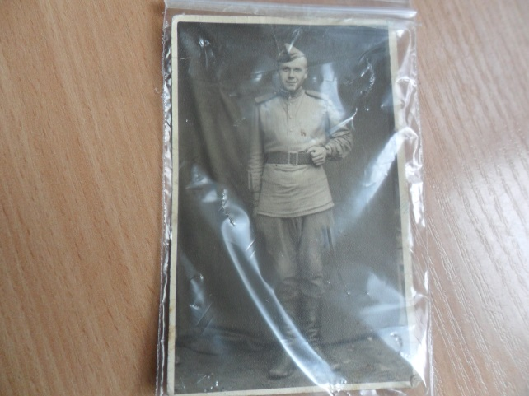
И ваши прабабушки и прадедушки тоже воевали.
Георгий Иванович Петров. (брат Катиной прабабушке)Воевал, 2 раза попал в окружение, был в плену, бежал, дошел до Берлина.
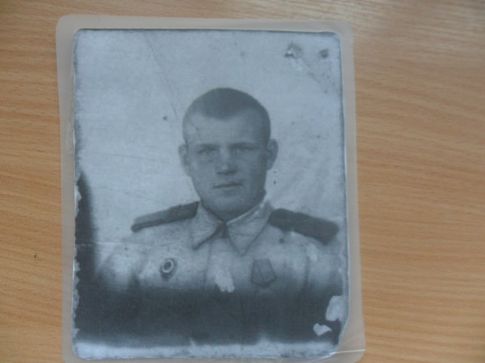

Степанов Леонид Алексеевич.(прадедушка Ромы Д.)Воевал всю войну. Дошел до Берлина.

ИЗО «Салют»
Если отгадаете, то узнаете, что бывает 9мая, в День Победы.
«В тёмном небе расцвели
Ярко красные цветы:
Жёлтые, зелёные
Звёздочки весёлые.
Гаснут и летят
Падают кружась,
Словно в дымке тают, на воду ложась».
Ну, конечно все узнали салют.
Кто знает, что такое салют? (огни в небе).
Да это такие разноцветные огоньки в небе, которые зажигаются и сверкают, а потом гаснут. Очень красиво!
Какими цветами вы видели салют?
Ребята, а когда бывает салют: днём или вечером?
Правильно, салют бывает поздно вечером.
А кто знает почему? (чтобы он был виден, огоньки тогда ярче).
Скажите, а в нашем городе, где бывает салют? Куда вы ходите его смотреть? На набережную пруда.
Теперь закройте все глаза и представьте, что вы стоите на набережной и смотрите салют. Какой он красивый, красочный и разноцветный.
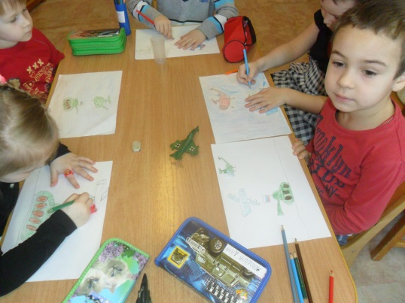
«На Берлин»
Аппликация «Праздничный салют»
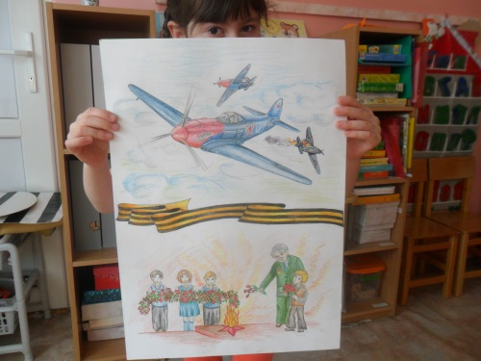
Совместная работа с родителяи «Мы помним! Мы гордимся!»

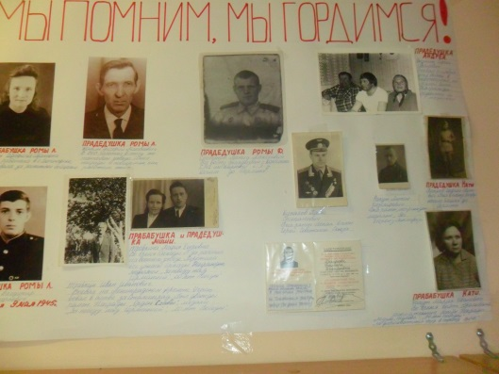
Стенгазета.

«Парад малышковых войск»
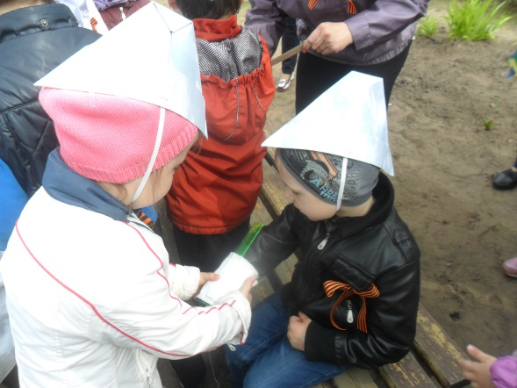
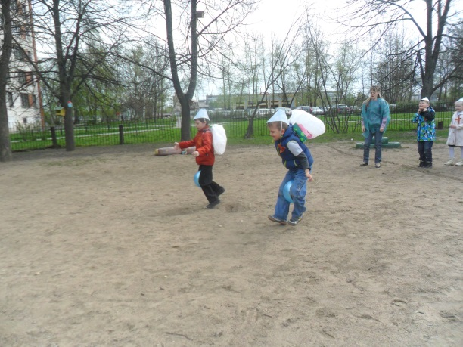
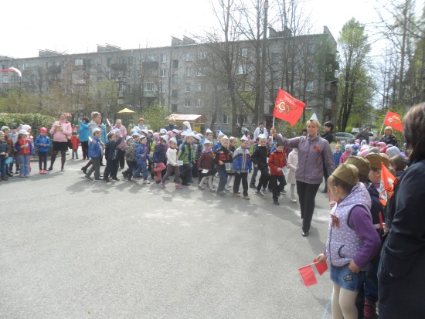

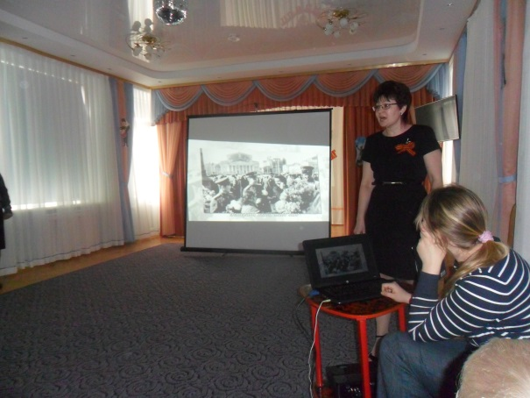
Презентация «День Победы»

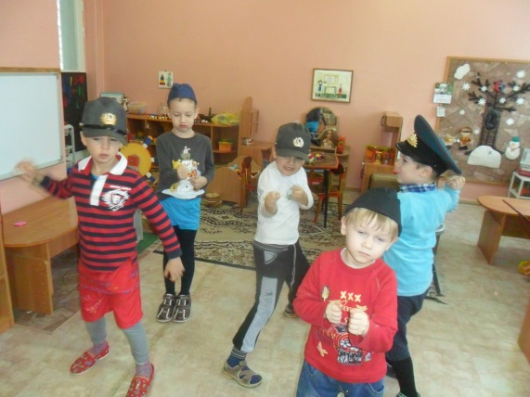
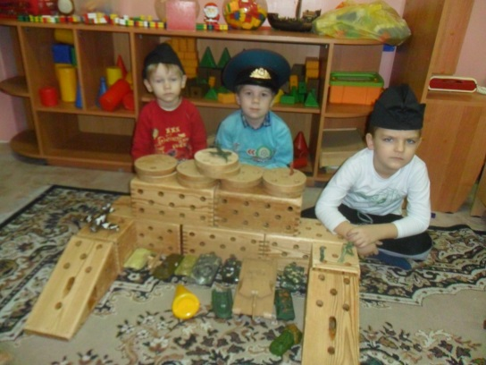
С.р.и. «Оборона города»

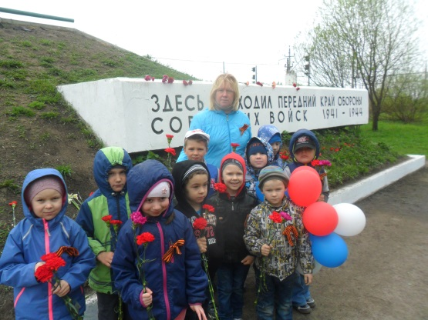
Возложение цветов.

